Ngày soạn: 16/4/2023

Ngày dạy: 21/4/2023

Tiết 47-48

## **BÀI TẬP CUỐI CHƯƠNG VII (3 TIẾT)**

**I.** **MỤC TIÊU**:

**1. . Năng lực**

***- Năng lực chung:***

* Năng lực tự chủ và tự học trong tìm tòi khám phá
* Năng lực giao tiếp và hợp tác trong trình bày, thảo luận và làm việc nhóm
* Năng lực giải quyết vấn đề và sáng tạo trong thực hành, vận dụng.

**Năng lực riêng:**

* Tư duy và lập luận toán học.
* Mô hình hóa toán học.
* Giải quyết vấn đề toán học, giao tiếp toán học.
* Sử dụng công cụ, phương tiện học toán.

**2. Phẩm chất**

* Cóý thức học tập, ý thức tìm tòi, khám phá và sáng tạo, có ý thức làm việc nhóm, tôn trọng ý kiến các thành viên khi hợp tác.
* Chăm chỉ tích cực xây dựng bài, có trách nhiệm, chủ động chiếm lĩnh kiến thức theo sự hướng dẫn của GV.

**II. THIẾT BỊ DẠY HỌC VÀ HỌC LIỆU**

**1. Đối với GV:** SGK, Tài liệu giảng dạy, giáo án, đồ dùng dạy học.

**2. Đối với HS**: SGK, SBT, vở ghi, giấy nháp, đồ dùng học tập (bút, thước...), bảng nhóm, bút viết bảng nhóm.

**Tiết 47**

**A. HOẠT ĐỘNG KHỞI ĐỘNG (MỞ ĐẦU)**

**a) Mục tiêu:**

- Tạo hứng thú, thu hút HS tìm hiểu nội dung bài học.

**b) Nội dung:** HS đọc tình huống mở đầu, suy nghĩ trả lời câu hỏi.

**c) Sản phẩm:** HS trả lời được câu hỏi trắc nghiệm mở đầu bài học.

**d) Tổ chức thực hiện:**

**Bước 1: Chuyển giao nhiệm vụ:**

- GV yêu cầu HS trả lời nhanh các câu hỏi trắc nghiệm: Bài 11, 12, 12, 14 (SGK -tr120)

**Bước 2: Thực hiện nhiệm vụ:** HS quan sát và chú ý lắng nghe, thảo luận nhóm đôi hoàn thành yêu cầu.

**Bước 3: Báo cáo, thảo luận:** GV gọi một số HS trả lời, HS khác nhận xét, bổ sung.

**Bước 4: Kết luận, nhận định:** GV đánh giá kết quả của HS, trên cơ sở đó dẫn dắt HS vào bài học: Bài tập cuối chương VII.

Đáp án trắc nghiệm:

11. C

12. A

13. B

14. C.

**B.** **HÌNH THÀNH KIẾN THỨC**

**Hoạt động 1: Ôn tập chương VII.**

**a) Mục tiêu:**

- HS ôn tập, trình bày sơ đồ tổng hợp kiến thức của chương.

**b) Nội dung:** HS tham gia thảo luận nhóm, thực hiện yêu cầu của GV lập và hoàn thiện sơ đồ tổng kết chương VII

**c) Sản phẩm:** Sơ đồ HS vẽ của chương VII.

**d) Tổ chức thực hiện:**

**Bước 1: Chuyển giao nhiệm vụ:**

- GV chia lớp thành 4 nhóm hoạt động theo kĩ thuật khăn trải bàn và tổng hợp ý kiến vào giấy A1 thành sơ đồ tư duy theo các yêu cầu với các nội dung như sau:

* Tổng các góc trong một tam giác.
* Quan hệ giữa góc và cạnh đối diện trong tam giác.
* Bất đẳng thức tam giác.
* Hai tam giác bằng nhau.
* Các trường hợp bằng nhau của hai tam giác.
* Tam giác cân.
* Đường vuông góc và đường xiên.
* Đường trung trực của đoạn thẳng.
* Tính chất của các đường đồng quy trong tam giác: đường trung tuyến, đường phân giác, đường trung trực, đường cao.

**Bước 2: Thực hiện nhiệm vụ:** HS chú ý, thảo luận nhóm hoàn thành yêu cầu.

**Bước 3: Báo cáo, thảo luận:** Sau khi hoàn thành thảo luận: Các nhóm treo phần bài làm của mình trên bảng và sau khi tất cả các nhóm kết thúc phần thảo luận của mình GV gọi bất kì HS nào trong nhóm đại diện trình bày.

**Bước 4: Kết luận, nhận định:** GV đánh giá kết quả của các nhóm HS, trên cơ sở đó cho các em hoàn thành bài tập.

**C. HOẠT ĐỘNG LUYỆN TẬP, VẬN DỤNG**

**a) Mục tiêu:** Học sinh củng cố lại kiến thức đã học.

**b) Nội dung:** HS vận dụng các kiến thức của bài học làm bài tập

**c) Sản phẩm học tập:** Câu trả lời của HS.

**d) Tổ chức thực hiện:**

**Bước 1: Chuyển giao nhiệm vụ:**

- GV tổ chức cho HS hoạt động thực hiện Bài 1 đến bài 10 (SGK -tr119+ 120).

**Bước 2: Thực hiện nhiệm vụ:** HS quan sát và chú ý lắng nghe, thảo luận nhóm, hoàn thành các bài tập GV yêu cầu.

- GV quan sát và hỗ trợ.

**Bước 3: Báo cáo, thảo luận:**

- Mỗi bài tập GV mời HS trình bày. Các HS khác chú ý chữa bài, theo dõi nhận xét bài trên bảng.

**Bước 4: Kết luận, nhận định:**

- GV nhận xét thái độ làm việc, phương án trả lời của các học sinh, ghi nhận và tuyên dương

**Kết quả:**

**Bài 1.**

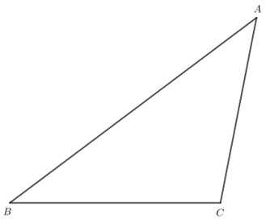

a) Trong tam giác ABC:

$$\hat{C}=180°-\hat{A}-\hat{B}=180°-42°-37°=101°$$

b) Do $37°<42°<101°$ nên $\hat{B}<\hat{A}<\hat{C}$

Do đó CA < BC < AB.

**Bài 2.**

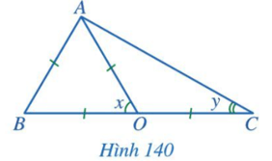

Tam giác ABO có OA = AB = BO nên tam giác ABO đều.

Do đó x = 60°.

Tam giác OAC có OA = OC nên tam giác OAC cân tại O.

Do đó $y=\hat{OAC}$.

Ta có: $\hat{AOB}$ là góc ngoài tại đỉnh O của tam giác OAC nên $\hat{AOB}=y+\hat{OAC}$ hay x = 2y.

Do đó y = 30o.

**Bài 3.**

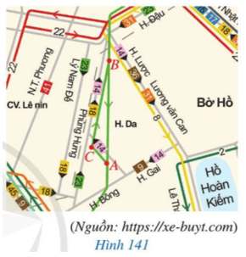

Ba vị trí A, B, C tạo thành ba đỉnh của tam giác ABC.

Khi đó trong tam giác ABC: AB < AC + CB.

Vậy đường thứ nhất dài hơn đường thứ hai.

**Bài 4.**

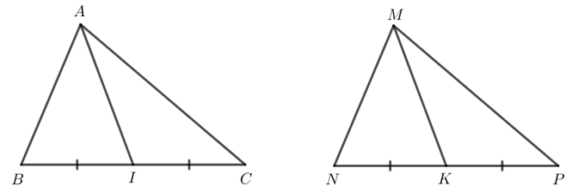

Xét ∆ABC và ∆MNP có:

AB = MN (theo giả thiết).

BC = NP (theo giả thiết).

CA = PM (theo giả thiết).

Do đó ∆ABC = ∆MNP (c - c - c).

Suy ra $\hat{ACB}=\hat{MPN}$

Do I, K lần lượt là trung điểm của BC và NP mà BC = NP nên CI = PK.

+ Xét ∆ACI và ∆MPK có:

AC = MP (theo giả thiết).

$$\hat{ACI}=\hat{MPK}$$

CI = PK (chứng minh trên).

Do đó ∆ACI = ∆MPK (c - g - c).

Suy ra AI = MK (2 cạnh tương ứng).

**Tiết 48**

**Bài 5.**

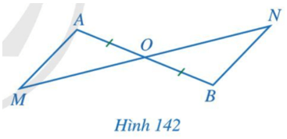

a) Xét ∆AOM và ∆BON có:

AO = BO (theo giả thiết).

$$\hat{AOM}=\hat{BON}$$

OM = ON (theo giả thiết).

Do đó ∆AOM = ∆BON (c - g - c).

Suy ra $\hat{AMO}=\hat{BNO}$

Mà hai góc này ở vị trí so le trong nên AM // BN.

b) Do AM // BN nên $\hat{MAO}=\hat{NBO}$ (2 góc so le trong).

Xét ∆AOM và ∆BON có:

$$\hat{MAO}=\hat{NBO}$$

AO = BO

$\hat{AOM}=\hat{BON}$ (2 góc đối đỉnh).

Suy ra ∆AOM = ∆BON (g - c - g).

Suy ra OM = ON (2 cạnh tương ứng).

**Bài 6.**

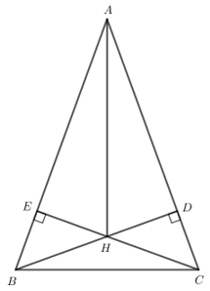

a) Tam giác ABC cân tại A nên AB = AC và $\hat{ABC}=\hat{ACB}=70°$.

Trong tam giác ABC: $\hat{BAC}=180°-\hat{ABC}-\hat{ACB}= 180° - 70° - 70° = 40°.$

b) Xét ∆ADB vuông tại D và ∆AEC vuông tại E có:

AB = AC (chứng minh trên).

$\hat{A}$ chung

Do đó ∆ADB = ∆AEC (cạnh huyền - góc nhọn).

Suy ra BD = CE (2 cạnh tương ứng).

c) Do ∆ADB = ∆AEC (cạnh huyền - góc nhọn) nên AD = AE (2 cạnh tương ứng).

Xét ∆AEH vuông tại E và ∆ADH vuông tại D có:

AE = AD (chứng minh trên).

AH chung.

Do đó ∆AEH = ∆ADH (cạnh huyền - cạnh góc vuông).

Suy ra $\hat{HAE}=\hat{HAD}$ (2 góc tương ứng).

Do đó AH là tia phân giác của góc BAC>

**Bài 7.**

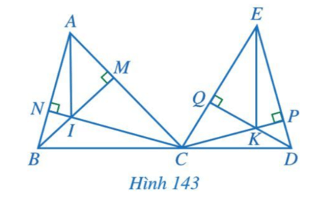

Tam giác ABC có hai đường cao BM và CN cắt nhau tại I nên I là trực tâm của tam giác ABC.

Suy ra AI ⊥ BC.

Tam giác ECD có hai đường cao CP và DQ cắt nhau tại K nên K là trực tâm của tam giác ECD.

Suy ra EK ⊥ CD.

Do B, C, D thẳng hàng nên AI ⊥ BC suy ra AI ⊥ BD.

EK ⊥ CD nên EK ⊥ BD.

Do đó AI // EK.

**Bài 8.**

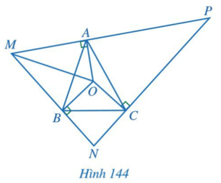

a) Do O là giao điểm ba đường trung trực của tam giác ABC nên OA = OB = OC.

Xét ∆OMA vuông tại A và ∆OMB vuông tại B có:

OM chung.

OA = OB (chứng minh trên).

Do đó ∆OMA = ∆OMB (cạnh huyền - cạnh góc vuông).

$$\hat{OMA}=\hat{OMB}$$

Do đó MO là tia phân giác của  hay MO là tia phân giác của .

b)

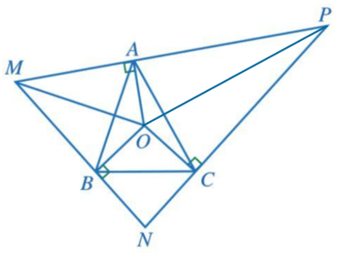

Xét ∆OPA vuông tại A và ∆OPC vuông tại C có:

OP chung.

OA = OC (chứng minh trên).

Do đó ∆OPA = ∆OPC (cạnh huyền - cạnh góc vuông).

Suy ra $\hat{OPA}=\hat{OPC}$

Do đó PO là tia phân giác của góc CPA hay PO là tia phân giác của góc NPM.

+ Trong tam giác NMP có O là giao điểm hai đường phân giác của góc M và góc P.

Mà ba đường phân giác của tam giác cùng đi qua một điểm nên O là giao điểm ba đường phân giác của tam giác MNP.

**Bài 9.**

a)

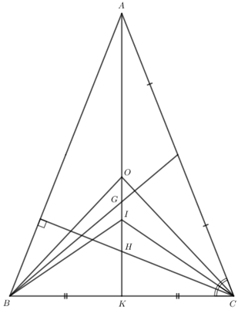

Gọi K là trung điểm của BC.

Do G là trọng tâm của tam giác ABC nên A, G, K thẳng hàng (1).

Do K là trung điểm của BC nên BK = CK.

Do tam giác ABC cân tại A nên AB = AC và

+ Xét ∆AKB và ∆AKC có:

AK chung.

BK = CK (chứng minh trên).

AB = AC (chứng minh trên).

Do đó ∆AKB = ∆AKC (c - c - c).

Suy ra $\hat{AKB}=\hat{AKC}$  mà $\hat{AKB}+\hat{AKC}=180°$ nên $\hat{AKB}=\hat{AKC}=90^{o}$

Do đó AK ⊥ BC.

+ H là trực tâm của tam giác ABC nên AH ⊥ BC.

Ta có AK ⊥ BC và AH ⊥ BC nên A, H, K thẳng hàng (2).

+ O là giao điểm ba đường trung trực của tam giác ABC nên OA = OB = OC.

Xét ∆OKB và ∆OKC có:

OK chung.

OB = OC (chứng minh trên).

BK = CK (chứng minh trên).

Do đó ∆OKB = ∆OKC (c - c - c).

Suy ra $\hat{OKB}=\hat{OKC}$ mà $\hat{OKB}+\hat{OKC}=180°$ nên $\hat{OKB}=\hat{OKC}=90^{o}$.

Do đó OK ⊥ BC.

Lại có AK ⊥ BC nên A, O, K thẳng hàng (3).

Do BI là tia phân giác của $\hat{ABC}$ nên $\hat{IBK}=\frac{1}{2}\hat{ABC}$.

Do CI là tia phân giác của  nên $\hat{ICK}=\frac{1}{2}\hat{ACB}$.

Mà $\hat{ABC}=\hat{ACB}$ nên $\hat{IBK}=\hat{ICK}$

Xét tam giác IBC có: $\hat{IBC}=\hat{ICB}$ Suy ra tam giác IBC cân tại I. Do đó IB = IC.

Xét ∆IBK và ∆ICK có:

IB = IC (chứng minh trên).

$$\hat{IBK}=\hat{ICK}$$

BK = CK (chứng minh trên).

Do đó ∆IBK = ∆ICK (c - g - c).

Suy ra $\hat{IKB}=\hat{IKC}$ mà $\hat{IKB}+\hat{IKC}=180°$ nên $\hat{IKB}=\hat{IKC}=90°$. Do đó IK ⊥ BC.

Lại có AK ⊥ BC nên A, I, K thẳng hàng (4).

Từ (1), (2), (3) và (4) ta có A, G, H, I, O thẳng hàng khi tam giác ABC cân tại A.

b)

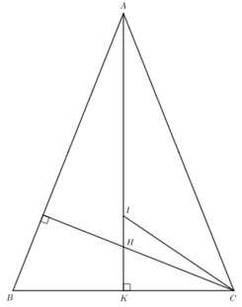

Gọi K là chân đường cao kẻ từ H vuông BC.

H là trực tâm của tam giác ABC nên A, H, K thẳng hàng.

Mà A, H, I thẳng hàng nên A, H, I, K thẳng hàng.

Mà AI là tia phân giác của $\hat{BAC}$ nên AK là đường phân giác của $\hat{BAC}$ .

Do đó

+ Xét ∆AKB vuông tại K và ∆AKC vuông tại K có:

$$\hat{KAB}=\hat{KAC}$$

AK chung.

Do đó ∆AKB = ∆AKC (góc nhọn - cạnh góc vuông).

Suy ra AB = AC (2 cạnh tương ứng).

**Bài 10.**

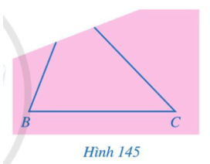

Theo tính chất đường xiên và đường vuông góc kẻ từ một điểm đến một đường thẳng, ta thấy DA nhỏ nhất khi D là chân đường vuông góc kẻ từ A đến BC.

Ta xác định điểm D như sau:

Bước 1. Kẻ hai đường cao xuất phát từ B và C của tam giác ABC.

Bước 2. Gọi H là giao điểm của hai đường cao xuất phát từ B và C của tam giác ABC.

Bước 3. Từ H kẻ đường vuông góc với BC, đường vuông góc này cắt BC tại một điểm.

Điểm đó chính là điểm D cần tìm.

Ta có hình vẽ sau:

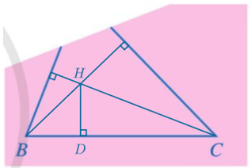

**\* HƯỚNG DẪN VỀ NHÀ**

* Ghi nhớ kiến thức trong bài.
* Hoàn thành các bài tập trong SBT
* Chuẩn bị bài: Thực hành một số phần mềm.